# Задание 5 – Экзамен

**Сайт-портфолио (CV-сайт)**

**Простое (ОБЯЗАТЕЛЬНОЕ) задание:** 

**1) Возьмите за основу сайт из github-репозитория -** [**https://github.com/itstepgomel/cv**](https://github.com/itstepgomel/cv)

**2)Внесите в код сайта следующие изменения:**

**- замените favicon**

**- замените шрифт**

**- замените фон во всех блоках сайта**

**- подберите цвет шрифта под выбранный фон**

**- замените видео-фон (не обязательное задание)**

**- замените фото**

**- отредактируйте текст (на русском языке)**

**3) Загрузить сайт на свой хостинг (на GitHub) и пришлите ссылку на Ваш сайт для изучения**

**В отчёте (дополнительное поле при отправке отчёта) пришлите URL вашей ДЗ-страницы…**

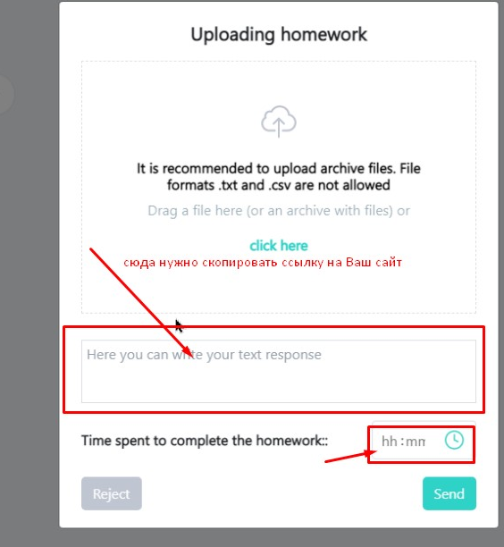

## Полезно

* <https://webref.ru/> – сайт-справочник
* <https://www.iloveimg.com/ru> - оптимизация изображений online
* <https://goo.su/front> – интеллект-карта обучения